投资特训营课程扩展
第 10 天：短线世界观 —— 从人性看资金迁移逻辑
股市学堂
【20:00】各位学员晚上好！昨天咱们讲了强势股主升浪的短线交易体系，今天咱们要讲的是如何建立短线世界观，从人性揭示资金迁移的逻辑，这能帮你们把之前的技巧串成一套完整的认知框架，学会了你们就能看懂市场资金的动向，跟上市场节奏🤝🌹
【20:03】首先咱们得弄明白，什么是短线世界观？短线世界观就是短线交易者对市场动态、资金流动、群体心理和情绪周期的综合认知框架，它强调对市场节奏的快速把握，包括识别启动、高潮、退潮和冰点这些阶段。
建立短线世界观需要从这几个方面入手：
第一，学市场周期理论，要理解牛市、熊市、震荡市中的短线机会，尤其是情绪周期，比如赚钱效应、亏钱效应的循环，这是短线的核心。
第二，跟踪情绪指标，关注涨停板数量、跌停板数量、连板股高度、成交量这些数据，通过这些判断市场热度。
第三，分析资金流向，监控主力资金、游资动向、板块轮动，识别资金聚集和分散的规律。
第四，技术分析辅助，用 K 线形态、支撑阻力、均线系统这些工具，确认买卖点。
第五，实践与反思，通过实盘交易总结经验，形成自己的交易系统。
短线世界观的核心就是顺势而为，在正确的时间做正确的事，千万别逆势操作。有没有学员平时会总结自己的短线交易经验？可以在群里说说你们的心得🤝🌹
【20:12】接下来咱们聊聊，为什么会存在龙头、补涨、切换？
首先说龙头，龙头存在是因为市场需要标杆来凝聚人气和资金。龙头股通常是板块中最先启动、涨幅最大、最具号召力的股票，它代表了市场最强的赚钱效应，吸引投资者跟风。
然后是补涨，补涨存在是因为当龙头股涨幅过高后，资金出于风险考虑，会寻找同板块中相对滞涨的股票进行投资，以获取安全边际和超额收益。
还有切换，切换存在是因为市场热点不可能永远持续，资金需要从高位股流向低位股或新热点，以规避风险和寻找新机会。
这背后是市场的自然循环：龙头启动→板块跟风→补涨挖掘→热点切换→新龙头诞生。
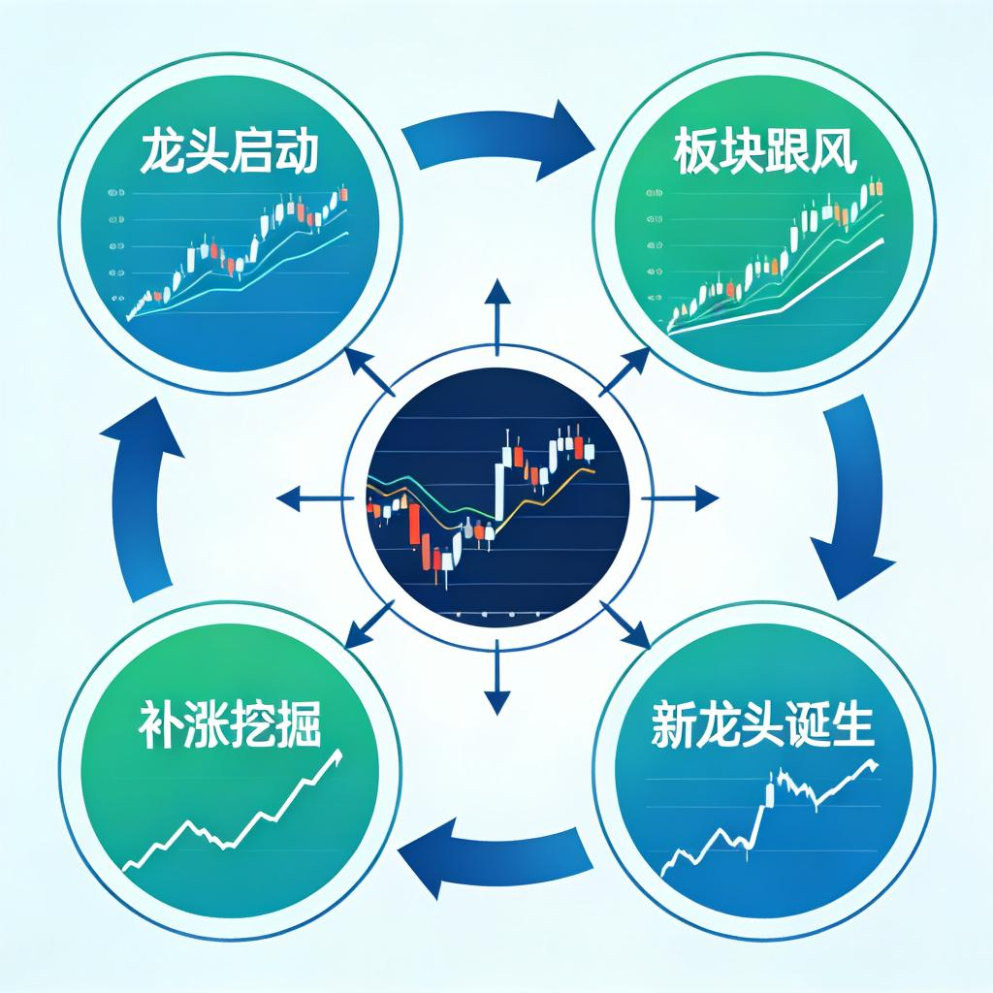
有没有学员做过龙头股或者补涨股？可以在群里分享下你们的经历🤝🌹
【20:20】咱们再深挖一下，这背后对应的群体人性本质是什么？
龙头对应的是人性的贪婪和从众心理。投资者追逐强势股，希望快速获利，还害怕错过行情，大家都买的股票，自己也不想落下。
补涨对应的是人性的恐惧和补偿心理。当龙头股涨太高，投资者害怕追高，转而寻找便宜的补涨股，以此弥补错过龙头的遗憾。
切换对应的是人性的风险厌恶和好奇心。投资者卖出高位股锁定利润，避免回撤，同时又想寻求新热点的刺激和机会。
这些人性本质驱动了市场行为的重复出现，形成了周期。有没有学员平时会观察自己的交易心理？可以在群里说说你们的感受🤝🌹
【20:28】那什么节点做龙头、补涨、切换更有确定性呢？
龙头节点：在市场情绪启动初期或主升浪阶段，当板块效应明显、涨停股增多的时候。比如市场冰点后首个突破的龙头，或者政策利好引发的板块爆发日，就像咱们之前讲的擎天突破战法里的真突破龙头，这个时候做龙头确定性最高。
补涨节点：在龙头股滞涨或调整的时候，资金开始挖掘同板块低位股。比如龙头股连续涨停后出现分歧，但板块热度还在，补涨股往往在这个时候启动，就像咱们之前讲的龙回头战法里的低位补涨股。
切换节点：在市场高潮后或退潮期，资金从旧热点流向新热点。比如当旧龙头破位下跌，新热点出现首板或者有消息刺激的时候，这个时候切换到新热点确定性更高。
确定性是基于情绪周期的：启动期做龙头，高潮期做补涨，退潮期做切换。关键是要观察市场信号，比如成交量变化、涨停股封板率这些。有没有学员在这些节点操作过？可以在群里说说你们的结果🤝🌹
【20:38】为什么资金在不同的节点会发生大迁移呢？
首先是利润兑现，投资者在龙头股获利丰厚后，卖出锁定利润，导致资金流出。
然后是风险控制，高位股风险积聚，资金流向低位股寻求安全边际。
还有新信息刺激，政策、新闻或者行业利好引发新热点，吸引资金涌入。
最后是情绪周期变化，市场从贪婪转向恐惧，或者从恐惧转向贪婪，驱动资金流动。
背后的人性就是贪婪与恐惧的循环，投资者在盈利时贪婪，追逐更高收益，在亏损时恐惧，规避风险，从而推动资金迁移。有没有学员见过资金大迁移的行情？可以在群里说说你们的观察🤝🌹
【20:48】短线世界观里金字塔式的锚定物怎么排序呢？
排在最顶端的是市场情绪，整体情绪周期（冰点、启动、高潮、退潮），这是决策的基础，咱们之前讲的集合竞价、分时量能都是用来判断市场情绪的。
然后是板块效应，热点板块的强度和持续性，决定了资金聚集的方向，就像咱们之前讲的锂电池板块、AI 板块，都是有强板块效应的热点。
接下来是龙头股，标杆股票的表现，引领市场风向，龙头股的走势会带动整个板块。
然后是资金流向，主力资金、北向资金、游资的动向，反映资金偏好，咱们可以通过龙虎榜、资金流向数据来观察。
再然后是技术分析，个股的 K 线形态、量价关系、支撑阻力，提供买卖点，咱们之前讲的 60 分钟均线金叉、龙回头战法都是技术分析的应用。
最后是消息面，突发新闻、政策利好，催化短期行情，比如咱们之前讲的新能源储能的政策利好，引发了板块爆发。
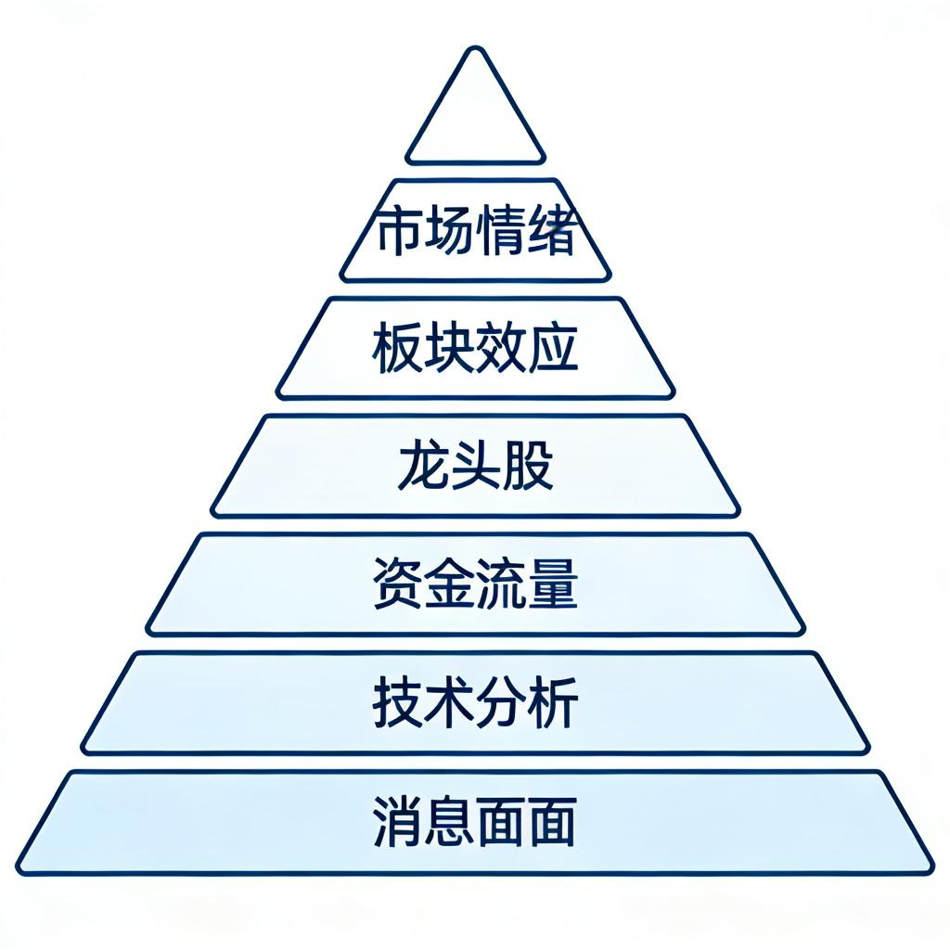
这个金字塔结构能帮助你们优先关注宏观情绪和板块，再细化到个股，提高决策效率。有没有学员平时会按照这个顺序来做决策？可以在群里说说你们的方法🤝🌹
【20:58】最后咱们聊聊，龙头之所以是龙头，它身上具备了什么其他个股没有的因子？
首先是先发性，最先启动，引领板块上涨，往往在市场犹豫的时候率先突破，就像咱们之前讲的平潭发展，就是率先启动的龙头。
然后是人气凝聚力，吸引最多的资金和关注，成为市场焦点，具有强大的吸金效应，龙头股的成交量往往比同板块其他股票大很多。
还有涨幅领先，涨幅最大、弹性最强，能持续创出新高，带动板块跟风，龙头股的涨幅通常是板块里最高的。
还有政策或行业利好支撑，往往有核心利好作为背书，比如政策扶持、技术突破，而其他个股可能只有边缘利好。
还有资金认可度，得到主流游资、机构或者市场合力的认可，形成一致预期，龙虎榜里经常能看到龙头股有大资金买入。
最后是抗跌性，在调整中相对抗跌，能快速修复，显示强势地位，比如龙头股在市场调整的时候，跌幅往往比同板块其他股票小，而且能快速反弹。
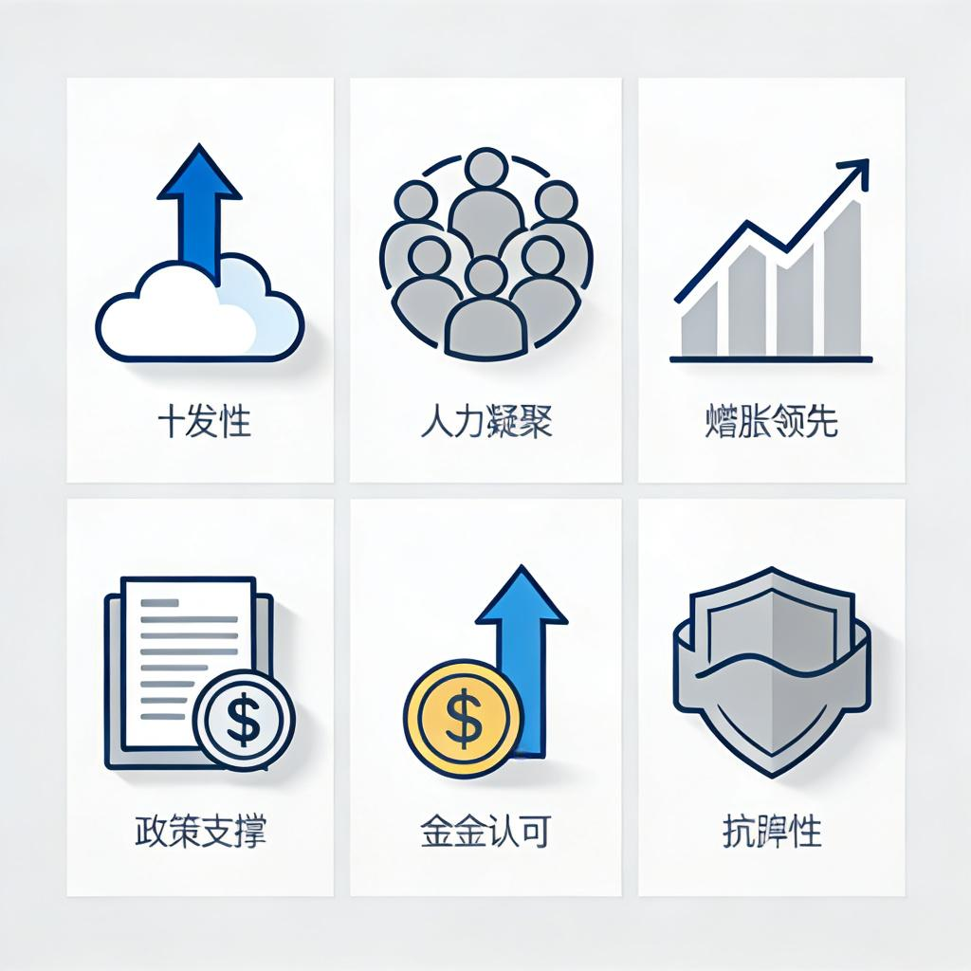
这些因子让龙头股成为风向标，是其他个股无法复制的。有没有学员能说出最近的龙头股？可以在群里说说你们的看法🤝🌹
【21:10】跟你们预告一下明天的内容，明天咱们讲仓位管理和风险控制，这是短线交易的最后一道防线，学会了你们就能控制风险，保住利润🤝🌹
【21:15】现在给你们留几个思考题，你们可以在群里讨论讨论：
- 你平时会怎么判断市场情绪周期？
- 你做过龙头股、补涨股或者切换热点吗？当时的操作是怎样的？
- 你觉得短线世界观里最重要的锚定物是什么？
【21:20】还有课后作业哦，选择一个最近的热点板块，分析它的龙头股、补涨股，说说在什么节点做龙头、补涨、切换更合适，你们可以把分析结果发在群里，我会给你们点评的🤝🌹
【21:25】现在留 10 分钟时间给你们提问，你们有什么关于短线世界观的问题都可以在群里问我，比如怎么判断市场情绪，怎么找龙头股，都可以说，我会一一给你们解答。
【21:35】今天的课程就到这里，希望大家听完之后，对短线世界观有新的理解，能把之前的技巧串成一套完整的交易体系，明天咱们好好聊聊仓位管理和风险控制，不见不散😁🌹
|（注：文档部分内容可能由 AI 生成)

